Calcular desempleo

- Depende de los días cotizados:
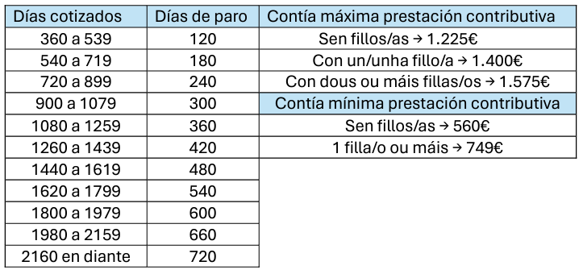

- Calcular lo que se cotiza en los últimos 180 días.
BR : 180

- Los primeros 180 días se cobra el 70% de la BR, a partir del día 181 el 60%.

